RACKET CLUB

پاییز ۱۴۰۴
تهیه‌شده برای: Racket Club

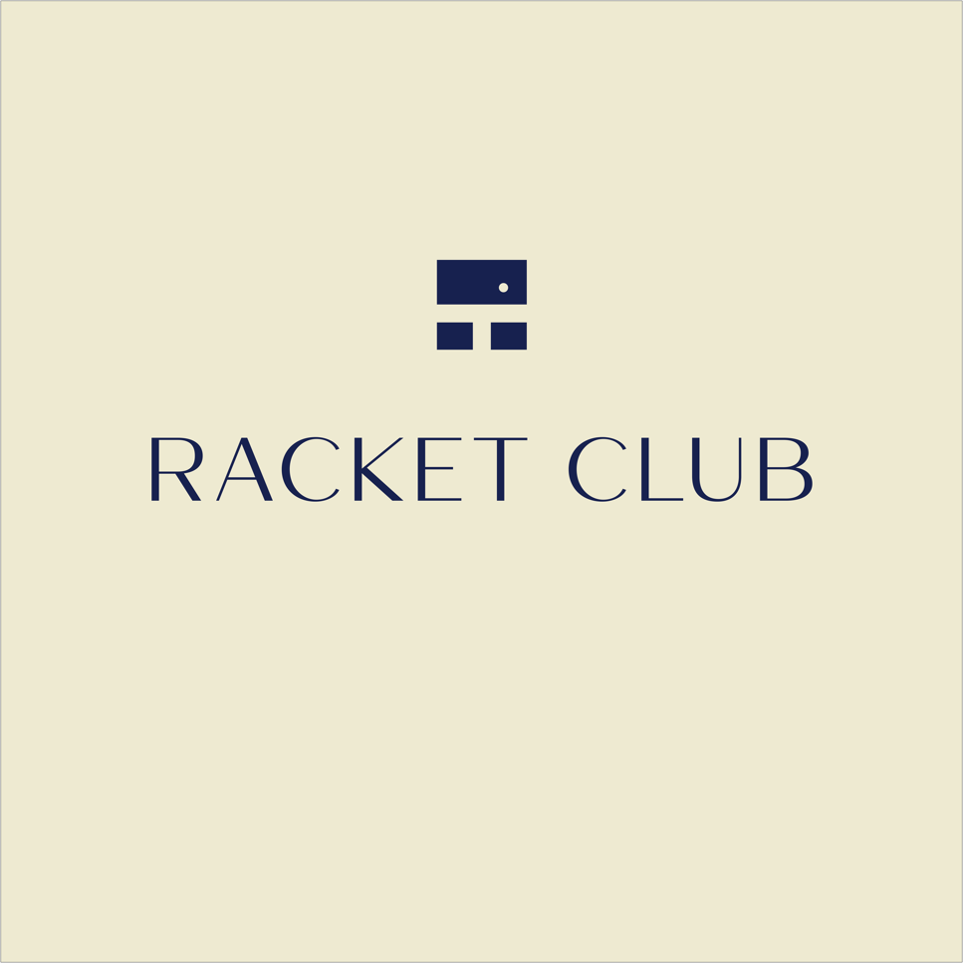

فهرست
RACKET CLUB 1
شخصیت برند 3
۱. جوهر برند: The Art of Leisure 3
۲. آرکتایپ برند: The Sovereign 3
۳. آواتار مشتری: The Modern Classicist 3
پرسونا زن: کلاسیک‌گرا مدرن 4
پرسونا مرد: رقیب جاودانه 4
۴. صدا و لحن برند 5
۵. مجموعه رقابتی (برندهای مشابه) 6
۶. سفیران ایده‌آل 6
۷. نقشه هویت بصری 6
۸. مودبرد 7
سیستم لوگو 8
۱. لوگو 8
۲. قوانین برند حریم امن 8
۳. سیستم تایپوگرافی 8
راهنمای تایپوگرافی برند 9
۱. قلم‌ها 9
۲. اندازه‌ها و وزن‌های قلم 9
انگلیسی (Mansory) 9
فارسی(ایران شارپ) 9
۳. دستورالعمل‌های تایپوگرافی 9
۴. فاصله خطوط و تراز 10
راهنمای استفاده از پالت رنگ 11
۱. تناسب‌ها و ترکیب‌ها 11
۲. درصد رنگ‌ها 11
۳. گرادیانت‌ها 11
۴. دستورالعمل‌های کاربرد 12

شخصیت برند

۱. جوهر برند: The Art of Leisure
Racket Clubفراتر از یک برند لباس است؛ تجسم یک سبک زندگی است. این برند در لحظات خارج از زمین تنیس وجود دارد و فرهنگ، رفاقت و ظرافت بی‌انتهای ورزش‌های راکتی را جشن می‌گیرد. برند ما درباره عرق ریختن نیست، بلکه درباره استایل است؛ درباره رقابت نیست، بلکه درباره جامعه است. ما ملزومات سطح بالایی را برای زندگی‌ای که خارج از زمین اتفاق می‌افتد، خلق می‌کنیم. شعار ما، که این هویت را در بر می‌گیرد، این است:

Legends & Legacy

۲. آرکتایپ برند: The Sovereign
آرکتایپ (The Sovereign) Racket Club است. این آرکتایپ درباره رهبری، کنترل و ایجاد نظم از دل هرج‌ومرج است. با این حال، برای Racket Club، این به معنای حکومت بر دیگران نیست، بلکه به معنای تسلط بر زندگی و اوقات فراغت خویش است. فرمانروا "کلاب" انحصاری خود را بر اساس سلیقه، کیفیت و درک مشترک از چیزهای بهتر در زندگی تعریف می‌کند. او برای میراث و سنت ارزش قائل است و تصویری با اعتماد به نفس، کلاسیک و کنترل‌شده از خود به جهان ارائه می‌دهد.

۳. آواتار مشتری: The Modern Classicist
بیایید با مشتری ایده‌آل Racket Club آشنا شویم.

- مشخصات دموگرافیک: سن بین ۲۰ تا ۴۵ سال، با نگاهی نکته‌سنج و قدردان کیفیت. سارا یک فرد حرفه‌ای است - شاید در یک صنعت خلاق، فناوری یا کارآفرینی - که به همان اندازه که برای موفقیت شغلی خود ارزش قائل است، برای اوقات فراغت خود نیز ارزش قائل است. او ثروتمند است اما نه خودنما.
- سبک زندگی و علایق:
  - آخر هفته‌های او مقدس هستند. جمعه معمولی ممکن است شامل یک مسابقه پدل صبحگاهی با دوستان و به دنبال آن یک برانچ طولانی در یک کافه مورد علاقه باشد.
  - او از نظر فرهنگی کنجکاو است و از گالری‌های هنری، فیلم‌های مستقل و کشف رستوران‌های جدید لذت می‌برد.
  - سفر برای او ضروری است، اما هتل‌های بوتیک با شخصیت را به استراحتگاه‌های بزرگ و بی‌روح ترجیح می‌دهد. به یک ویلای آفتاب‌گیر در شمال یا یک هتل ساحلی کلاسیک فکر کنید.
  - او فردی فعال و آگاه به سلامتی است، اما ورزش را به عنوان یک فعالیت اجتماعی و احیاکننده می‌بیند، نه یک تمرین طاقت‌فرسا.

- ارزش‌ها و انگیزه‌ها:
  - تجمل بی‌صدا (Quiet Luxury): از لوگوهای پر زرق و برق و برندینگ آشکار بیزار است. او مجذوب جزئیات ظریف و باکیفیت لباس‌های Racket Club می‌شود - حس پارچه، فیت بی‌نقص، لوگوی گلدوزی‌شده محتاطانه.
  - بی‌زمانی فراتر از ترندها: کمد لباس او بر پایه‌ی قطعات کلاسیک و خوش‌ساخت بنا شده است. او به پالت رنگی خاکی و پیچیده و سیلوئت‌های بی‌انتهای برند شما جذب می‌شود.
  - هویت آرمانی: او فقط لباس نمی‌خرد؛ بلکه روی یک احساس سرمایه‌گذاری می‌کند. پوشیدن Racket Club او را به یک سبک زندگی ایده‌آل از فراغت، ظرافت و جذابیت بی‌دردسر متصل می‌کند. این برند، سلیقه و حس استایل خود او را تأیید می‌کند.

پرسونا زن: کلاسیک‌گرا مدرن

نام: سارا
سن: ۲۰–۳۵ سال
شغل: مدیر خلاقیت در یک آژانس طراحی کوچک
محل سکونت: شهر ساحلی شهری (مثلاً کیش)

سبک زندگی و علایق
- آخر هفته‌ها: پدل صبحگاهی با دوستان، سپس برانچ در کافه‌ای دنج
- سفر: اقامت در ویلاهای بوتیک ساحلی به جای هتل‌های زنجیره‌ای
- فرهنگ: گالری گردی، سینمای مستقل، بازارهای هنری

انگیزه‌ها و ارزش‌ها
- دنبال قطعات بی‌زمان در کمد—نه مدهای زودگذر
- حامی تولید پایدار و تولید محدود
- لذت‌بردن از حس تعلق در جامعه‌ای منتخب

لمس‌های سبک
- پالت رنگی خنثی: خامه‌ای، سرمه‌ای، سبز ملایم
- برندینگ مینیمال: آیکون هندسی کوچک، گلدوزی هم‌رنگ
- ترکیب قطعات اسپرت با شلوارهای خوش‌دوخت یا اکسسوری‌های لوکس

پرسونا مرد: رقیب جاودانه

نام: آرین
سن: ۳۰–۴۰ سال
شغل: مشاور سرمایه‌گذاری یا کارآفرین حوزه تک
محل سکونت: لواسان

سبک زندگی و علایق
- شب‌ها: مسابقه تنیس زیر نور چراغ‌ها و نوشیدنی
- آخر هفته‌ها: مسابقه پدل یا دوره همی دوستانه
- اوقات فراغت: مطالعه مقالات بلند، کلکسیون راکت‌های قدیمی

انگیزه‌ها و ارزش‌ها
- ارج نهادن به کیفیت ماندگار بر فرهنگ
- جستجوی موقعیت اجتماعی زیرپوستی—بدون لوگوی بلند
- دنبال‌کردن زندگی متوازن: کار سخت، تفریح باوقار
لمس‌های سبک
- لباس های کلاسیک: پولوشرت، سویشرت‌های ساده، پیراهن‌های راحت
- شلوارهای خاکی، شلوارک‌های سویشرتی خوش‌دوخت
- اکسسوری‌های چوبی یا چرمی برای حس نوستالژیک

۴. صدا و لحن برند
صدای Racket Club لطیف، با اعتماد به نفس و تداعی‌کننده است.
- لطیف: ما از زبانی ظریف و سنجیده استفاده می‌کنیم. تایپوگرافی ما (Mansory) بخش کلیدی این موضوع است - شیک و قوی است بدون اینکه تهاجمی باشد.
- با اعتماد به نفس: ما با اقتدار آرام یک متخصص صحبت می‌کنیم. نیازی به فریاد زدن نداریم؛ کیفیت محصولات ما خود گویای همه چیز است.
- تداعی‌کننده: زبان ما تصویری را نقاشی می‌کند. ما فقط نمی‌گوییم "یک سویشرت خوب"؛ ما از "سویشرت یقه‌گرد بی‌نقص برای یک عصر خنک در کنار ساحل" صحبت می‌کنیم. ما لحظه را می‌فروشیم، نه فقط محصول را.
مثال‌ها:
- به جای: "تی‌شرت جدید ما را بخرید."
- ما می‌گوییم: "استایل لحظات فراغت شما."
- به جای: "شورت با کیفیت بالا."
- ما می‌گوییم: " طراحی‌شده برای زندگی‌ای که پس از مسابقه ادامه دارد."

۵. مجموعه رقابتی (برندهای مشابه)
برند | جایگاه | درس برای ما
Loro Piana | نساجی فوق‌لوکس | سرمایه‌گذاری در پارچه‌های اختصاصی
Ralph Lauren Polo | هویت آمریکایی کلاسیک | داستان‌سرایی از آرشیو تاریخی
Sunspel | مینیمالیسم بریتانیایی | قدرت فیت و تولید محدود
Mackintosh | پوشاک ضدآب لوکس | روایتگریِ ساخت‌وساز = پریمیوم
Sporty & Rich | لباس‌های ترندمحور و متناسب تنیس | تعامل با کالکشن‌های محدود

۶. سفیران ایده‌آل
۱. اما رادوکانو (۲۰ سال) – «مینیمالیست مدرن»
- چرا او؟ قهرمان اوپن آمریکا ۲۰۲۱ که با سبک لباس‌پوشیدن ساده و بی‌ریا به شهرت رسید. او سلیقه‌ای مینیمال دارد و پالت‌های خنثی را می‌پسندد—همان زیبایی‌شناسی «لوکس بی‌صدا» Racket Club.
- تناسب با برند: بریتانیایی-جهانی، روایت تازه‌ای از میراث و نوآوری.
- ایده‌های همکاری:
  - تولید پولوشرت محدود از پارچهٔ پی‌کی شسته‌شده با افکت پتینه
  - ویدیوهای کوتاه «آیین‌های پیش از مسابقه» در ویلاهای بوتیک

۲. کارلوس آل‌کاراس (۲۰ سال) – «نوآور پویا»
- چرا او؟ جوان‌ترین بازیکن رتبه یک تاریخ ATP که به‌خاطر بازی جسورانه و سبک خیابانی-ورزشی‌اش مشهور است. انرژی او مناسب ورزشکارانی است که عملکرد و استایل را به‌طور یکسان ارزش می‌نهند.
- تناسب با برند: تجسم آرکتایپ فرمانروا با لمسی نوآورانه از خالق.
- ایده‌های همکاری:
  - مجموعه عکاسی «از زمین تا کافه» با تأکید بر پوشاک میراثی در فضاهای شهری

۳. یانیک سینر (۲۲ سال) – «استاد بی‌تکلف»
- چرا او؟ ستاره در حال صعود ایتالیایی که پوشش مینیمال او در زمین (خطوط ساده، تونالیته‌های ملایم) کاملاً هم‌سو با DNA طراحی Racket Club است. خارج از زمین، او با طراحان مستقل همکاری می‌کند.
- تناسب با برند: تجسم لوکس پنهان و روایت‌گر کیفیت ساخت.
- ایده‌های همکاری:
  - تولید مجموعه محدود «دوخت میراثی» با جزئیات درز نمایان، رونمایی شده در هفته طراحی میلان

۷. نقشه هویت بصری

عنصر | مشخصات
رنگ اصلی ۱ | سرمه‌ای تیره (#18234F)
رنگ اصلی ۲ | سبز جنگلی تیره (#034326)
رنگ ثانویه ۱ | قرمز کهربایی (#A72F23)
رنگ ثانویه ۲ | قهوه‌ای آجری تیره (#672C24)
رنگ تأکیدی ۱ | بژ گرم (#C6AF92)
رنگ پس‌زمینه | خامه‌ای روشن (#ECE7D0)
رنگ خالص | سفید ساده (#FFFFFF)
تایپوگرافی | تیتر: Mansory Serif – متن: Helvetica Neue

استایل تصویری
- نور طبیعی ملایم، فضای «ساعت طلایی»
- میکس پرتره‌های ساحلی با تصاویر داخل زمین تنیس
- برجسته‌کردن بافت‌ها: پارچه‌های ترّی و پی‌کی، چوب کهنه، دیوارهای سنگی

۸. مودبرد
- بافت‌ها: پارچه ترّی، پی‌کی دوشاخ، چوب کهنه
- الگوها: هِرینگ‌بون ظریف، لوگوی هم‌رنگ، خطوط محیطی باریک
- صحنه‌ها: پیاده‌روی ساحلی، تراس تاکستان، زمین‌های تنیس غروب
- اسواچ پالت: پس‌زمینه خامه‌ای با جزئیات سرمه‌ای و سبز عمیق

سیستم لوگو

۱. لوگو
برای حفظ انعطاف‌پذیری و یکپارچگی، لوگو باید در حالت‌های زیر استفاده شود: لوگوی اصلی (افقی): نسخه پیش‌فرض برای اکثر کاربردها

لوگوی ثانویه (عمودی/پشته‌ای): برای فضاهای مربع یا عمودی مانند پروفایل شبکه‌های اجتماعی.
لوگومارک (فقط آیکون): فقط آیکون "چکش". برای استفاده در فضاهای بسیار کوچک مانند فاوآیکون و واترمارک.
وُردمارک (فقط نوشته): فقط نوشته "ROCKET CLUB". برای استفاده در جاهایی که برند از قبل به خوبی شناخته شده است.

۲. قوانین برند حریم امن
یک ناحیه محافظت‌شده باید همیشه در اطراف لوگو حفظ شود. این ناحیه باید از هر چهار طرف برابر با 'X' باشد، که در آن 'X' برابر با ارتفاع یکی از مربع‌های آبی در لوگومارک است.
حداقل اندازه: چاپ: لوگو نباید در اندازه‌ای کوچکتر از ۲۵ میلی‌متر عرض، چاپ شود.
دیجیتال: لوگو نباید در اندازه‌ای کوچکتر از ۱۲۰ پیکسل عرض، استفاده شود .

۳. سیستم تایپوگرافی
فونت انگلیسی Mansory :
تیترها Mansory Medium:
برای تمام تیترهای اصلی جهت ایجاد بیانی قوی و شیک استفاده می‌شود. تیترهای فرعی و متن بدنه:
Mansory Regular.برای پاراگراف‌ها و سایر متون توصیفی استفاده می‌شود.

راهنمای تایپوگرافی برند

۱. قلم‌ها
زبان | نام قلم | کارکرد
انگلیسی | Mansory | تیترها، لوگو، نقل‌قول‌های برجسته
فارسی | ایران شارپ | تیترها، زیرتیترها، متون رابط کاربری
قلم <ایران شارپ> یک خانوادهٔ منظم و معاصر است که با هندسهٔ قوی Mansory هماهنگی دارد.

۲. اندازه‌ها و وزن‌های قلم

تمام اندازه‌ها به پیکسل (px) برای وب و تقریباً نقطه (pt) برای چاپ

انگلیسی (Mansory)
عنصر | اندازه (px / pt) | وزن (Weight) | حالت حروف
تیتر اصلی (H1) | 48 px / 36 pt | Bold 700 | UPPERCASE
تیتر فرعی (H2) | 36 px / 24 pt | SemiBold 600 | Title Case
تیتر کوچک (H3) | 24 px / 18 pt | Medium 500 | Title Case
متن بدنه | 16 px / 12 pt | Regular 400 | Sentence case
توضیحات/کپشن | 12 px / 9 pt | Regular 400 | Sentence case

فارسی(ایران شارپ)
عنصر | اندازه (px / pt) | وزن قلم | توضیح
تیتر اصلی (H1) | 48 px / 36 pt | Bold (700) | —
تیتر فرعی (H2) | 36 px / 24 pt | Medium (500) | —
زیرعنوان (H3) | 24 px / 18 pt | Regular (400) | —
متن اصلی | 16 px / 12 pt | Regular (400) | —
توضیحات/کپشن | 12 px / 9 pt | Regular (400) | —

۳. دستورالعمل‌های تایپوگرافی
- سلسله‌مراتب و انسجام
  - همیشه از Mansory برای تیترهای انگلیسی و ایران شارپ برای متون فارسی استفاده کنید.
  - متن بدنه در هر زبان باید با قلم اختصاصی همان زبان باشد.
- استفاده از حالت حروف
  - در انگلیسی:
    - H1 با حروف بزرگ (UPPERCASE)
    - H2 و H3 در قالب Title Case
  - در فارسی: متن‌ها را به‌صورت معمول (حالت جمله) بنویسید.
- تأکید (Emphasis)
  - بولد را فقط برای فراخوان‌های مهم یا برجسته‌سازی واژه‌های کلیدی به کار ببرید.
  - از ایتالیک کمتر استفاده کنید؛ به وزن‌های Regular و Medium محدود بمانید.
- کنتراست رنگی
  - تیترها در رنگ‌های اصلی (#18234F) یا ثانویه (#A72F23).
  - متن بدنه در رنگ تیره (#034326) روی پس‌زمینه روشن (#ECE7D0 یا #FFFFFF).

۴. فاصله خطوط و تراز
عنصر | ارتفاع خط (Line Height) | تراز (Alignment)
تیترها (H1–H3) | 1.2 × اندازه قلم | متن‌های LTR: چپ‌چین متن‌های RTL: راست‌چین
متن بدنه | 1.4 × اندازه قلم | متن‌های LTR: چپ‌چی نمتن‌های RTL: راست‌چین
کپشن/توضیحات | 1.3 × اندازه قلم | وسط‌چین یا هم‌تراز با عنصر مرتبط
- فاصله بین پاراگراف‌ها
  - در چاپ: تورفتگی ابتدای پاراگراف (Indent).
  - در وب: فاصله ۸ px بالای پاراگراف (Margin).
- لیست‌ها
  - بولت یا شماره‌گذاری با اندازه و ارتفاع خط متن اصلی.
  - تورفتگی ۱۶ px به چپ (یا به راست برای متون فارسی).

راهنمای استفاده از پالت رنگ

۱. تناسب‌ها و ترکیب‌ها
دسته‌بندی | رنگ‌های اصلی | نسبت کلی (Approx.)
زمینه اصلی | خامه‌ای روشن (#ECE7D0) | 60 ٪
متن و عناوین | سرمه‌ای تیره (#18234F) | 20 ٪
اکسنت‌ها
• قرمز کهربایی (#A72F23) | مجموعاً 15 ٪ (هر کدام ≈7.5 ٪) | 20 ٪
• بژ گرم (#C6AF92)
جزئیات ثانویه
• سبز جنگلی تیره (#034326) | مجموعاً 5 ٪ (هر کدام ≈2.5 ٪)
• قهوه‌ای آجری تیره (#672C24)

قانون 60-30-10
- ۶۰ ٪: رنگ پس‌زمینه
- ۳۰ ٪: رنگ متن و عناصر اصلی
- ۱۰ ٪: رنگ تأکیدی و جزئیات ثانویه

۲. درصد رنگ‌ها
رنگ | درصد (برای چاپ/دیجیتال)
#ECE7D0 (زمینه) | C: 5 M: 3 Y: 8 K: 0
#18234F (متن اصلی) | C: 100 M: 88 Y: 0 K: 62
#A72F23 (اکسنت) | C: 0 M: 82 Y: 85 K: 35
#C6AF92 (اکسنت ثانوی) | C: 10 M: 16 Y: 30 K: 0
#034326 (جزئیات) | C: 95 M: 0 Y: 80 K: 75
#672C24 (جزئیات) | C: 0 M: 72 Y: 74 K: 60
#FFFFFF (سفید) | C: 0 M: 0 Y: 0 K: 0

۳. گرادیانت‌ها
- گرادیانت اصلی
  - جهت: از راست بالا به چپ پایین
  - شروع: سرمه‌ای تیره (#18234F)
  - پایان: سبز جنگلی تیره (#034326)
  - کاربرد: پس‌زمینه هدر وب‌سایت، پوشش جلد کاتالوگ
- گرادیانت تأکیدی
  - جهت: از بالا به پایین
  - شروع: قرمز کهربایی (#A72F23)
  - پایان: قهوه‌ای آجری تیره (#672C24)
  - کاربرد: دکمه‌های CTA، ریبون‌ها و بنرهای تبلیغاتی

۴. دستورالعمل‌های کاربرد
- پس‌زمینه صفحات وب و پرزنتیشن
از(ECE7D0 ) در ۶۰٪ به‌عنوان رنگ زمینه کلی استفاده کنید.
  - برای بخش‌های ویژه (مثل هدر یا فوتر)، گرادیانت اصلی را اعمال نمایید.
- متن و تیترها
  - اصلی‌ترین تیترها با Mansory Serif و رنگ #18234F.
  - زیرتیترها و متن پاراگراف با Helvetica Neue به رنگ #034326 یا #18234F بسته به کنتراست.
- دکمه‌ها و دعوت به اقدام (CTA)
  - پس‌زمینه دکمه: گرادیانت تأکیدی.
  - متن دکمه: سفید ساده (#FFFFFF)، وزن Bold.
- لینک‌ها و اکسنت‌ها
  - لینک‌ها و آیکون‌های متحرک: قرمز کهربایی (#A72F23).
  - افکت‌ها (Hover, Active): بژ گرم (#C6AF92) یا تضاد با زمینه.
- جزئیات ثانویه
  - خطوط جداکننده، بولت و آیکون‌های کوچک:
• سبز جنگلی تیره (#034326)
• قهوه‌ای آجری تیره (#672C24)
- تصاویر و محتوا گرافیکی
  - اعمال پوشش نیمه‌شفاف (#ECE7D0 در ۳۰ ٪ اوپاسیتی) روی تصاویر زمینه برای افزایش خوانایی متن.
  - هماهنگی با مودبرد: بافت چوب، پارچه‌های ترّی و پی‌کی در پس‌زمینه.

